ОТЧЕТ

По дисциплине «Основы информационной безопасности»

Студента специалитета 2 курса группы БИСО-03-19

Симкин Николай Андреевич

РТУ МИРЭА 2020

Практика №2

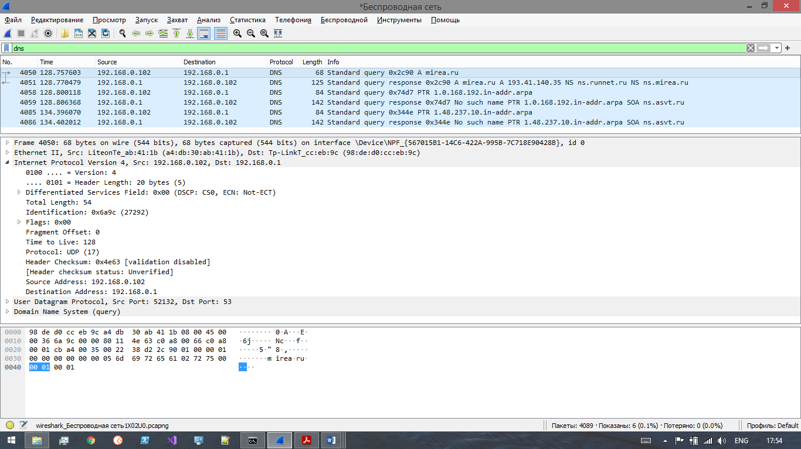

Задание №1

Source IP = 192.168.0.102

header length = 20 bytes.

total length=54 bytes.

Значение TTL: 128

Задание №2

Мною был выбран сайт <http://metanit.com>

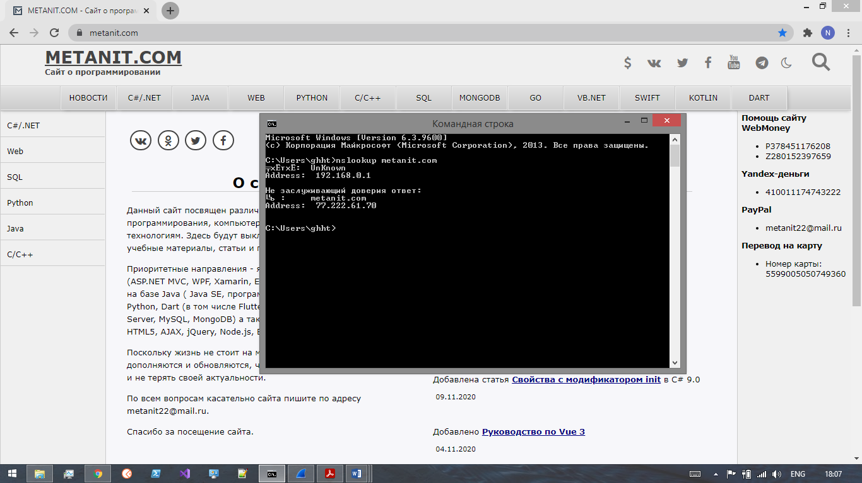

Задание №3.

Аргумент –query определяет тип DNS записи, mx относится к email-серверам, soa – к start of authority, ns – запрашивать авторитетные ответы

Задание №4

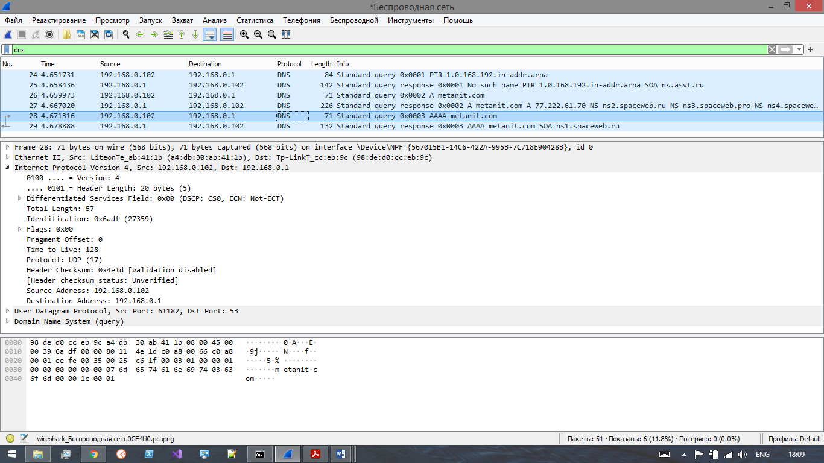

Задание №5.

